Титульный лист
Лабораторная работа № 3. Управляющие структуры
Студент: Жаворонков Кирилл Александрович
Группа: НПИбд-01-23
Номер студенческого билета: 1132231844
Дисциплина: Компьютерный практикум на языке Julia

Формулировка задания
Цель работы. Освоить применение циклов и функций, сторонних пакетов Julia для решения задач линейной алгебры и работы с матрицами.
Задание.
1. Используя JupyterLab, повторить примеры из раздела 3.2 методички.
2. Выполнить задания для самостоятельной работы (раздел 3.4):
- 3.4.1 — вывод чисел от 1 до 100 и их квадратов, словарь и массив квадратов (циклы while и for);
- 3.4.2 — условный оператор и тернарный оператор для чётных и нечётных чисел;
- 3.4.3 — функция add_one;
- 3.4.4 — матрица, каждый элемент которой больше предыдущего на единицу, через map или broadcast;
- 3.4.5 — степень матрицы A³ и замена третьего столбца суммой второго и третьего;
- 3.4.6 — матрица B и произведение C = BᵀB;
- 3.4.7 — матрицы Z, E и шаблоны Z1–Z4;
- 3.4.8 — собственная функция outer(x, y, operation) и матрицы A1–A5;
- 3.4.9 — решение системы линейных уравнений с 5 неизвестными;
- 3.4.10 — случайная матрица M размером 6×10 и её анализ;
- 3.4.11 — вычисление двух двойных сумм.

Выполнение работы

Примеры раздела 3.2 (задание 1)

Циклы for и двумерный массив
В JupyterLab выполнены примеры циклов for: вывод нечётных чисел с шагом 2 и перебор массива строк.
for n in 1:2:10
println(n)
end
myfriends = ["Ted", "Robyn", "Barney", "Lily", "Marshall"]
for friend in myfriends
println("Hi $friend, it's great to see you!")
end
Результат: вывод чисел 1, 3, 5, 7, 9 и приветствий для каждого из пяти имён.
Затем построены двумерные массивы, в которых значение каждой ячейки равно сумме индексов строки и столбца.
m, n = 5, 5
A = fill(0, (m, n))
for i in 1:m
for j in 1:n
A[i, j] = i + j
end
end
A
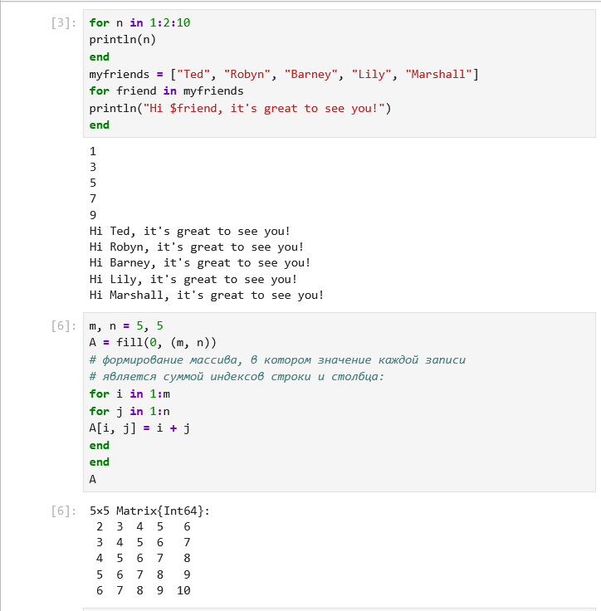
Рисунок 1 — image-12.png
Во втором варианте (B = fill(0, (m, n)), цикл for i in 1:m, j in 1:n) и в генераторе C = [i + j for i in 1:m, j in 1:n] получен тот же массив. Результаты совпадают.
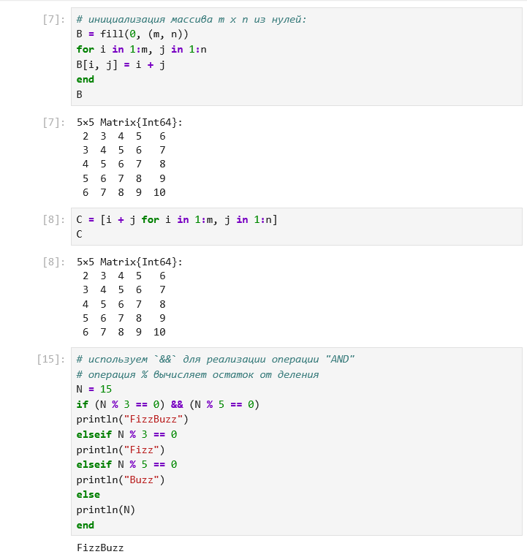
Рисунок 2 — image-11.png

Условные выражения и тернарный оператор
Проверка FizzBuzz для N = 15 дала ответ «FizzBuzz», так как число делится и на 3, и на 5.
N = 15
if (N % 3 == 0) && (N % 5 == 0)
println("FizzBuzz")
elseif N % 3 == 0
println("Fizz")
elseif N % 5 == 0
println("Buzz")
else
println(N)
end
Тернарный оператор (x > y) ? x : y при x = 5, y = 10 вернул 10.
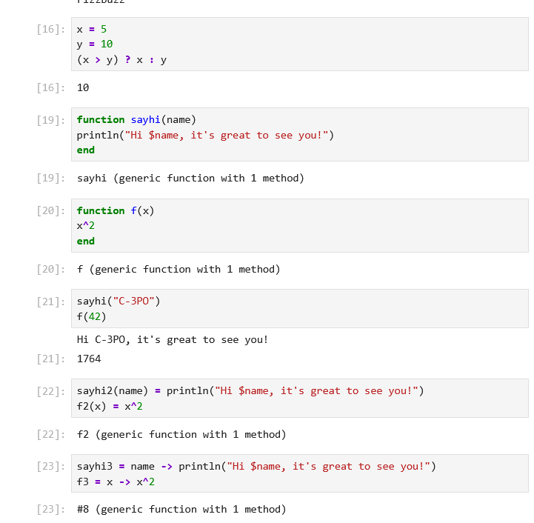
Рисунок 3 — image-10.png

Функции
Функция sayhi(name) выводит приветствие, функция f(x) = x^2 при x = 42 даёт 1764. Также проверены однострочные и анонимные варианты объявления функций.
function sayhi(name)
println("Hi $name, it's great to see you!")
end
function f(x)
x^2
end
sayhi("C-3PO")
f(42)

Сортировка sort и sort!
Функция sort!(v) изменила массив v на месте, а sort(v) без восклицательного знака вернула новый отсортированный массив и не изменила исходный.
v = [3, 5, 2]
sort(v)
v
sort!(v)
v
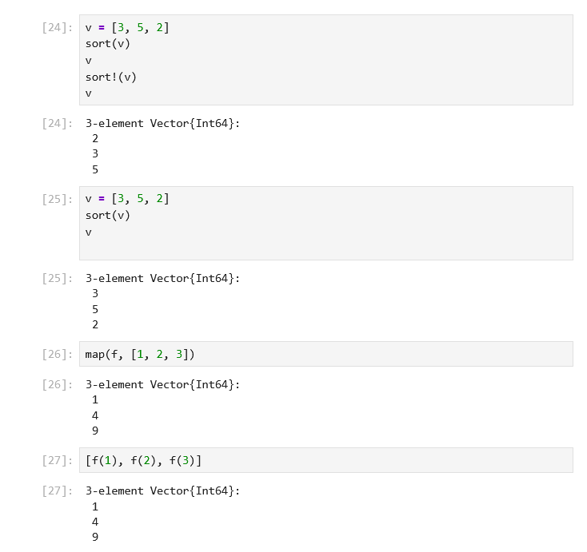
Рисунок 4 — image-9.png

Функции высшего порядка map и broadcast
Функция map(f, [1, 2, 3]) даёт [1, 4, 9], map(x -> x^3, ...) даёт [1, 8, 27]. broadcast(f, ...) и f.(...) дают тот же результат. Для матрицы A = [i + 3*j for j in 0:2, i in 1:3] получена матрица [1 2 3; 4 5 6; 7 8 9].
f(x) = x^2
map(f, [1, 2, 3])
map(x -> x^3, [1, 2, 3])
broadcast(f, [1, 2, 3])
f.([1, 2, 3])
A = [i + 3*j for j in 0:2, i in 1:3]
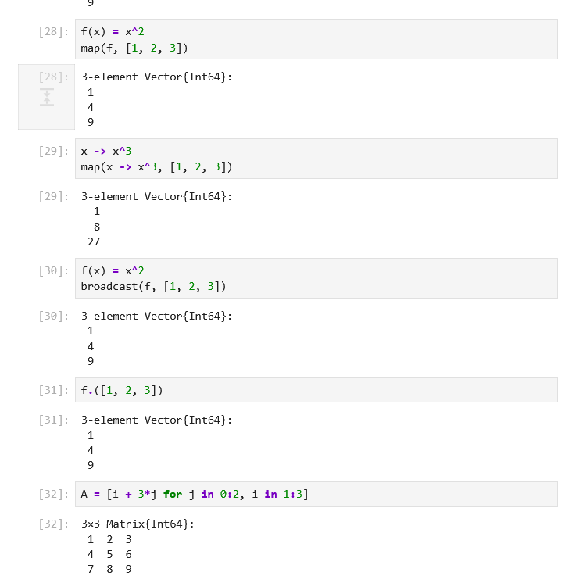
Рисунок 5 — image-8.png

Пакет Colors
Пакет Colors подключён, создана палитра из 100 цветов distinguishable_colors(100). Функция rand(palette, 3, 3) возвращает матрицу 3×3 случайных цветов.
using Colors
palette = distinguishable_colors(100)
rand(palette, 3, 3)
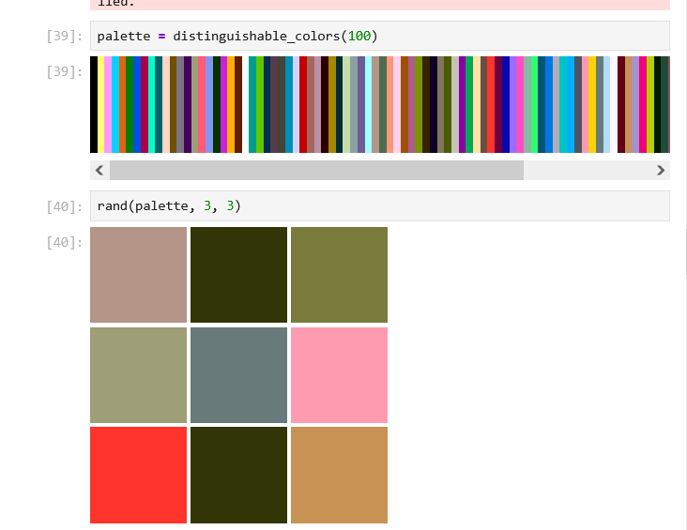
Рисунок 6 — image-7.png

Самостоятельные задания (задание 2)

3.4.1. Циклы while и for
[Скриншот не предоставлен. Вставьте результаты выполнения вывода чисел 1–100 с квадратами, словаря squares и массива squares_arr.]

3.4.2. Условный и тернарный операторы
Для чисел 14 и 15 выполнена проверка чётности условным оператором if. Результат: для 14 выведено число 14, для 15 — строка «нечётное». Тот же результат получен тернарным оператором.
num = 14
if num % 2 == 0
println(num)
else
println("нечётное")
end
num % 2 == 0 ? println(num) : println("нечётное")
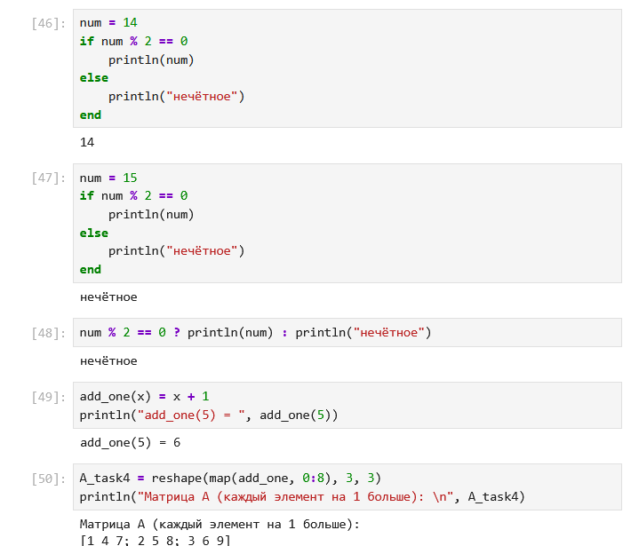
Рисунок 7 — image-6.png

3.4.3. Функция add_one
add_one(x) = x + 1
println("add_one(5) = ", add_one(5))
Результат: add_one(5) = 6.

3.4.4. Матрица с помощью map
Матрица получена применением map(add_one, 0:8) и изменением формы в 3×3. Результат: [1 4 7; 2 5 8; 3 6 9].
A_task4 = reshape(map(add_one, 0:8), 3, 3)
Рисунок 8 — image-6.png

3.4.5. Степень матрицы и замена столбца
Матрица A = [1 1 3; 5 2 6; -2 -1 -3]. Найдена матричная степень A^3, которая оказалась нулевой матрицей. Затем третий столбец заменён суммой второго и третьего.
A_5 = [1 1 3; 5 2 6; -2 -1 -3]
A_cubed = A_5^3
A_5[:, 3] = A_5[:, 2] + A_5[:, 3]
println(A_5)
Результат: A³ = [0 0 0; 0 0 0; 0 0 0], после замены столбца матрица [1 1 4; 5 2 8; -2 -1 -4].
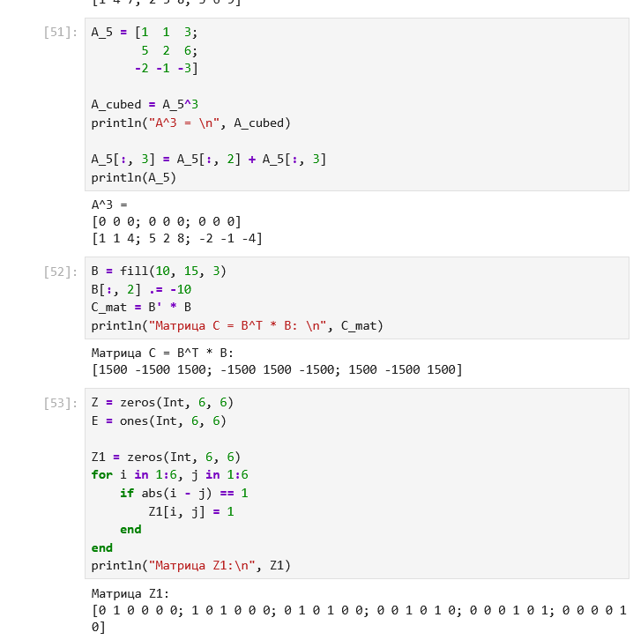
Рисунок 9 — image-4.png

3.4.6. Матрица B и C = BᵀB
B = fill(10, 15, 3)
B[:, 2] .= -10
C_mat = B' * B
Результат: C = [1500 -1500 1500; -1500 1500 -1500; 1500 -1500 1500].
Рисунок 10 — image-4.png

3.4.7. Матрицы Z, E и Z1
Z = zeros(Int, 6, 6)
E = ones(Int, 6, 6)
Z1 = zeros(Int, 6, 6)
for i in 1:6, j in 1:6
if abs(i - j) == 1
Z1[i, j] = 1
end
end
Z1
Результат для Z1 совпадает с эталоном из методички: первая строка [0 1 0 0 0 0], вторая [1 0 1 0 0 0].
Рисунок 11 — image-4.png
[Скриншоты матриц Z2, Z3, Z4 не предоставлены. Вставьте их после выполнения соответствующих ячеек.]

3.4.8. Функция outer и матрицы A1–A5
Для построения матриц реализована функция outer(x, y, operation), которая применяет operation к каждой паре элементов (i из x, j из y).
function outer(x, y, operation)
return [operation(i, j) for i in x, j in y]
end
A1 = outer(0:4, 0:4, +)
A2 = outer(0:4, 1:5, (x, y) -> x == 0 ? 0 : x^(y-1))
A3 = outer(0:4, 0:4, (x, y) -> (x + y) % 5)
A4 = outer(0:9, 0:9, (x, y) -> (x + y) % 10)
A5 = outer(1:10, 1:10, (x, y) -> (x - y + 10) % 10)
Результаты:
- A1 — таблица сумм i + j для i, j = 0…4; совпадает с эталоном.
- A3 — (i + j) mod 5; совпадает с эталоном.
- A4 — (i + j) mod 10 размером 10×10; совпадает с эталоном.
- A2 и A5 — отличаются от эталона (см. замечания ниже).
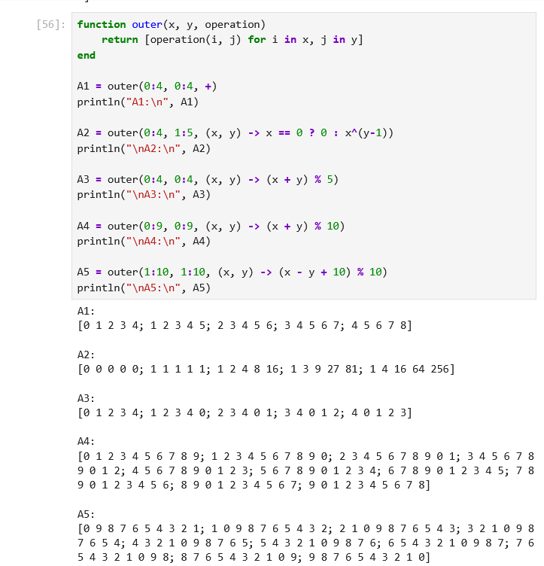
Рисунок 12 — image-3.png
Замечания к результатам 3.4.8:
- Для A2 эталон требует i^j при j = 1…5 (вторая строка 2 4 8 16 32). В реализации используется x^(y-1), что даёт строку 1 2 4 8 16.
- Для A5 эталон — матрица 9×9 с элементами (i − j) mod 9. В реализации получена матрица 10×10 с mod 10.
- Функция outer построена как поэлементная операция над парами, а не как обобщение матричного умножения, которое требует задание (outer(A, B, ) должна быть эквивалентна AB).

3.4.9. Система линейных уравнений
Матрица A[i,j] = |i − j| + 1, вектор y = [7, −1, −3, 5, 17].
n_eq = 5
A_sys = [abs(i - j) + 1 for i in 1:n_eq, j in 1:n_eq]
y_sys = [7, -1, -3, 5, 17]
x_sys = A_sys \ y_sys
println(x_sys)
Результат: x ≈ [−2, 3, 5, 2, −4] (вычисления в вещественных числах дают погрешности порядка 10⁻¹⁵, например −1.9999999999999987).
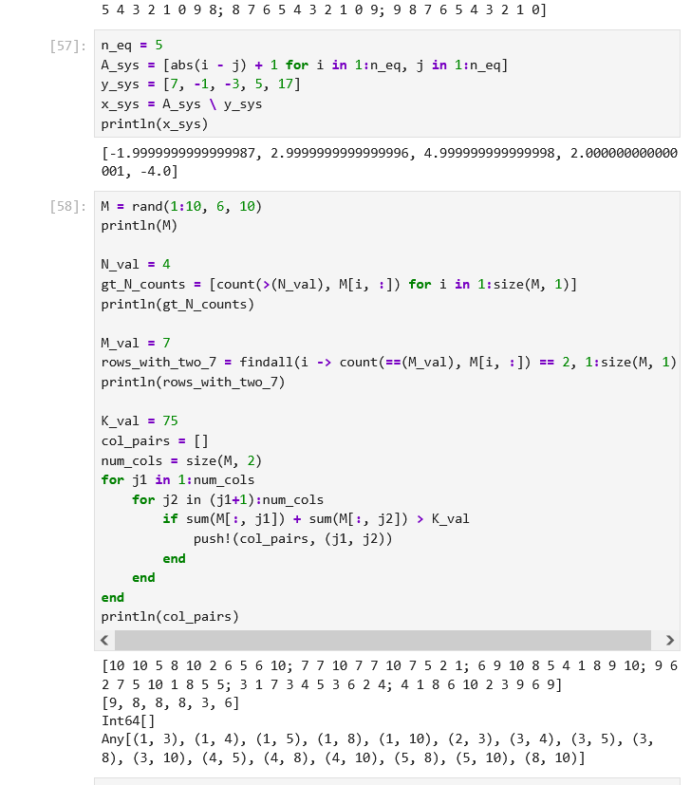
Рисунок 13 — image-2.png

3.4.10. Случайная матрица M
M = rand(1:10, 6, 10)
N_val = 4
gt_N_counts = [count(>(N_val), M[i, :]) for i in 1:size(M, 1)]
M_val = 7
rows_with_two_7 = findall(i -> count(==(M_val), M[i, :]) == 2, 1:size(M, 1))
K_val = 75
col_pairs = []
num_cols = size(M, 2)
for j1 in 1:num_cols
for j2 in (j1+1):num_cols
if sum(M[:, j1]) + sum(M[:, j2]) > K_val
push!(col_pairs, (j1, j2))
end
end
end
Результаты для данного запуска (генератор не зафиксирован, поэтому при повторном запуске результаты будут другими):
- число элементов, больших 4, по строкам: [9, 8, 8, 8, 3, 6];
- строки, где число 7 встречается ровно 2 раза: пустой список [];
- пары столбцов с суммой больше 75: (1,3), (1,4), (1,5), (1,8), (1,10), (2,3), (3,4), (3,5), (3,8), (3,10), (4,5), (4,8), (4,10), (5,8), (5,10), (8,10).
Замечание: в условии «сумма пары столбцов» понимается как сумма всех элементов двух столбцов.
Рисунок 14 — image-2.png

3.4.11. Двойные суммы
sum_1 = sum(i^4 / (3 + j) for i in 1:20, j in 1:5)
sum_2 = sum(i^4 / (3 + i * j) for i in 1:20, j in 1:5)
Результаты: sum_1 ≈ 639215.2833333338, sum_2 ≈ 89912.02146097131.
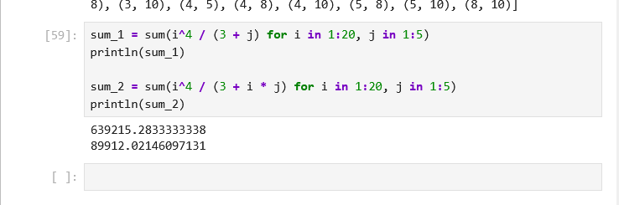
Рисунок 15 — image-1.png

Выводы
В ходе лабораторной работы освоены циклы while и for, условные операторы, тернарный оператор, определение функций, функции высшего порядка map и broadcast, матричные операции (степень, транспонирование, произведение), решение системы линейных уравнений и подключение пакетов Colors и LinearAlgebra.
Примеры раздела 3.2 повторены и проверены. Задания 3.4.2–3.4.7, 3.4.9–3.4.11 выполнены, результаты совпадают с ожидаемыми, за исключением замечаний, отмеченных в п. 3.4.8. Для задания 3.4.10 результат зависит от случайного запуска, поэтому для воспроизводимости следует зафиксировать генератор (Random.seed!).
Отмечены типичные особенности Julia: A^3 — матричная степень, а не поэлементная; sort! изменяет массив на месте; результаты вещественной арифметики содержат погрешности округления.

